Расчёт времени автономной работы источников бесперебойного питания



Объект Excel для выполнения расчёта

Алгоритм расчёта:

Время автономной работы рассчитывается исходя из следующей формулы:

$$T=\frac{{(C}_{ИБП}+С_{АКР}∙n_{АКР})∙{КПД}_{ИБП}∙y∙60}{P}$$

где: *T* – расчётное время работы от аккумуляторов, мин.

*CИБП* – ёмкость аккумуляторных батарей, встроенных в источник бесперебойного питания, Вт·ч.

*САКБ* – ёмкость аккумуляторных батарей, встроенных в аккумуляторное расширение для источника бесперебойного питания, Вт·ч.

*nАКР* – количество аккумуляторных расширений, подключаемых к источнику бесперебойного питания.

*КПДИБП* – КПД инвертора источника бесперебойного питания. Как правило, составляет 0,8 (80%) для линейно-интерактивных ИБП (серия SPS) и 0,9 (90%) для ИБП с двойным преобразованием рода тока (онлайн).

60 – число минут в часе.

*P* – потребляемая мощность нагрузки, Вт.

*y* – коэффициент неполноты разряда АКБ. Зависит от времени автономной работы и может быть приближённо вычислен исходя из аппроксимации степенной функцией общего графика зависимости ёмкости аккумуляторных батарей от времени разряда:

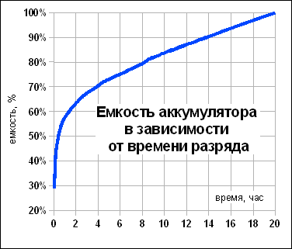

Уравнение коэффициента неполноты разряда АКБ с формулой аппроксимации степенной функцией имеет вид:

$$y=\left\{\begin{aligned}0,529∙Ť^{0,207} Ť<20 час \\ 1 Ť ≥20 час\end{aligned}\right.$$

где $Ť$– расчётное время автономной работы, без учёта коэффициента неполноты разряда АКБ, час.

Ёмкость аккумуляторных батарей, встроенных в источник бесперебойного питания и аккумуляторное расширение измеряется в Ватт-часах (Вт·ч) и вычисляется по формулам:

$С_{ИБП}=n_{АКБ}∙С_{АКБ}∙V_{АКБ}$*,*

$$С_{АКР}=n_{АКБ}∙С_{АКБ}∙V_{АКБ}$$

где: nАКБ – число аккумуляторных батарей в ИБП или расширении;

CАКБ – ёмкость одной аккумуляторной батареи, А·ч;

VАКБ – напряжение на выходе аккумуляторной батареи, В.